

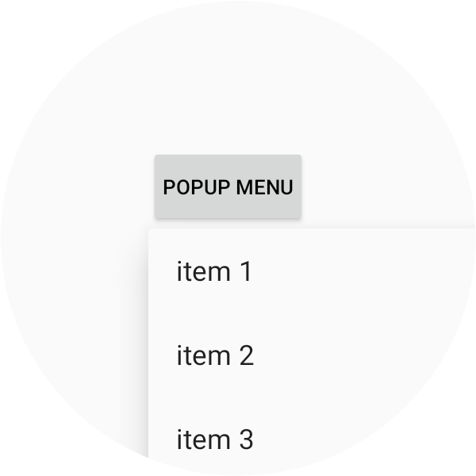

Sketchware

Popup Menu Example

Popup Menu Example

Popup Menu ဆိုတာလည်း Menu တစ်မျိုးပါပဲ။ အလိုပြောလိုက်တော့ အရမ်း ရှင်းမသွားဘူးလား ☺။ Option Menu က Actionbar (or) Tollbar ရဲ့ ညာဘက်ထောင့်မှာ အစက်ကလေး (၃)ခုနဲ့ပေါ်တယ်ပေါ့နော်။ အခု Popup Menu ကတော့ အဲဒီလိုမဟုတ်ပါဘူး။ ကျတော်တို့အနေနဲ့ Button, ImageView, View တစ်ခုခုကို Click ရင် ပေါ်စေအောင် ပြေပေးလို့ရပါတယ်။ ဘယ်နေရာတွေမှာ သုံးကြလည်းဆိုရင်တော့ အဆင်ပြေသလို သုံးကြတာပေါ့ ☺ ။ စတာပါ။

ကဲ အဲဒီတော့ စလိုက်ရအောင်…..

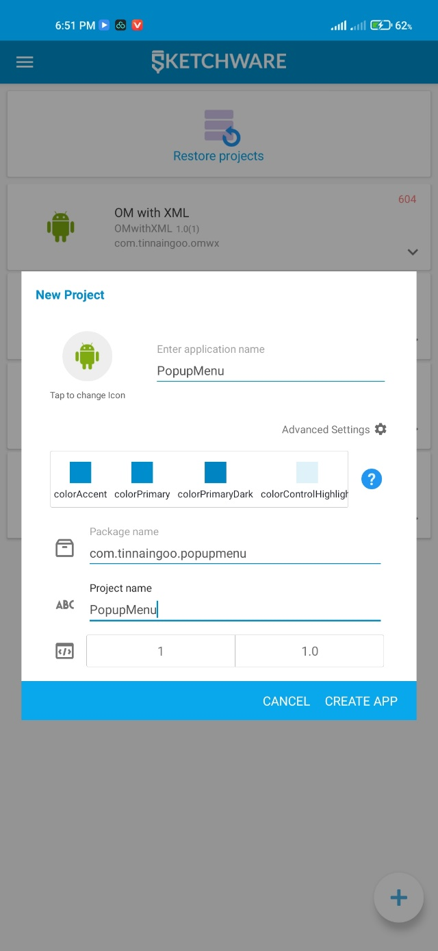

ပုံ (PM-1)

ပထမဆုံး Create A New Project ကို နှိပ်လိုက်ပါ။ ပြီးရင်တော့ App Name, Package Name နဲ့ Project Name တွေကို လိုအပ်သလို ဖြည့်ပါ။ ပုံ (PM-1)

Project ထဲကို ရောက်သွားပြီဆိုရင် Linear(V) တစ်ခုကို ယူပြီးဆွဲထည့်လိုက်ပါ။ width, height ကို match_parent ထားပါ။ gravity ကို center_horizonal, center_vertical ထားပါး။ ပြီးရင် Button တစ်ခုဆွဲထည့်ပါ။ setText မှာ Popup Menu လို့ပေးလိုက်မယ်။ အားလုံး ပြီးသွားရင်တော့ Event ထဲက onClick ကို နှိပ်လိုက်ပါ။ ပုံ (PM-2) ကိုကြည့်ပါ။

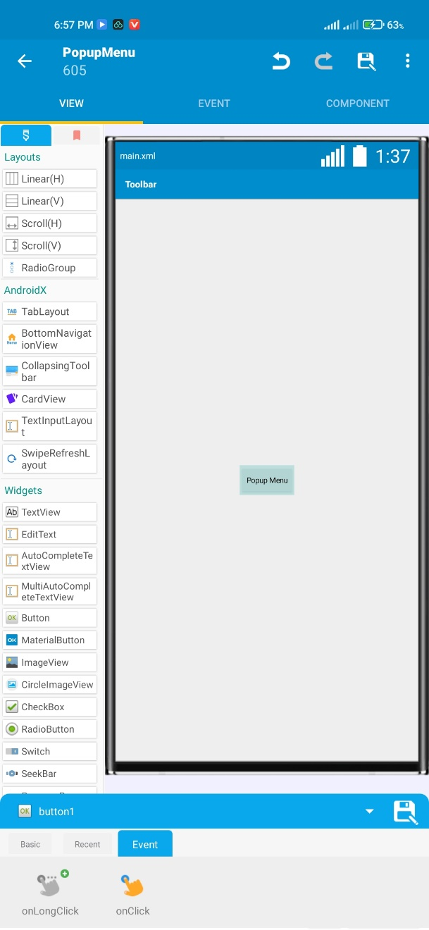 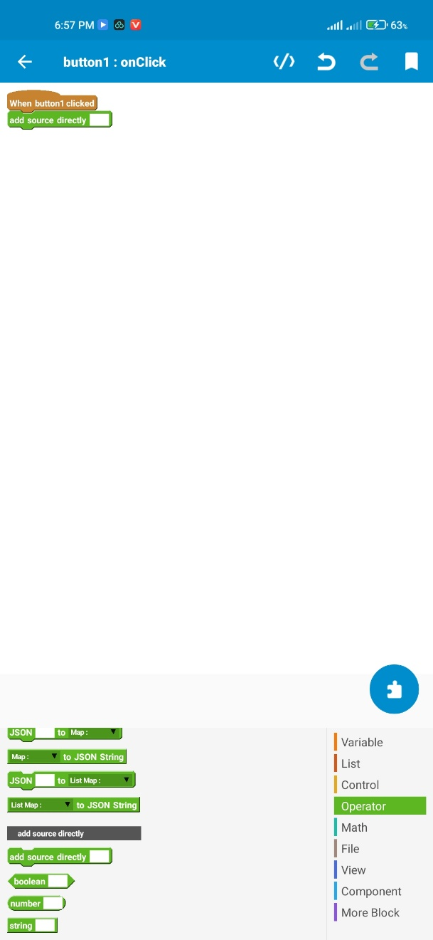

ပုံ (PM-3) ပုံ (PM-4)

onClick ကို နှိပ်လိုက်ပြီဆိုရင် ပုံ (PM-4) မှာ ပြထားတဲ့အတိုင်း Operator Block Group က add source directly ဆိုတဲ့ Block ကို ယူပြီးဆက်ပါ။

Popup Menu Source Code

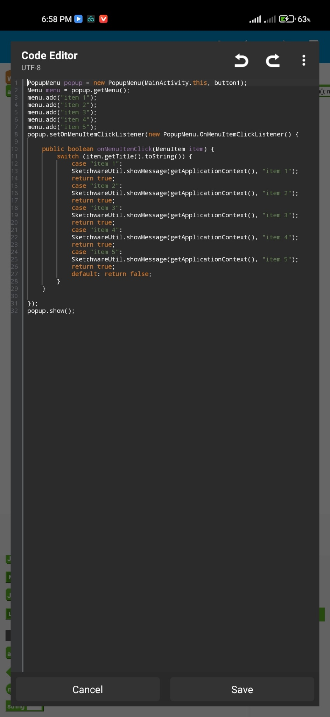

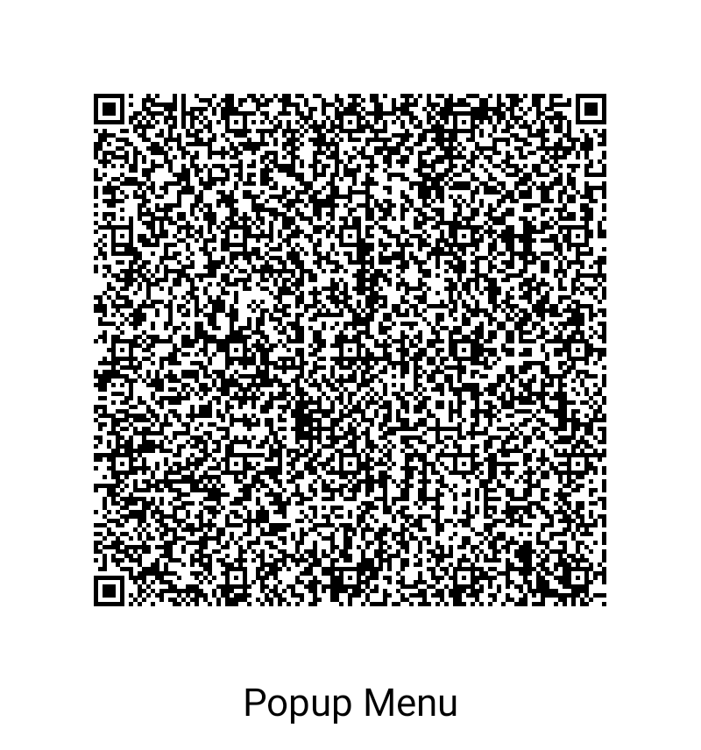

onClick မှာ add source directly block ချိတ်ဆက်ပြီးသွားရင် အထက်စာမျက်နှာမှာ ပေးထားတဲ့ Code တွေကို ဖြည့်လိုက်ပါ။

**မှတ်ချက်**။ ။ code များအတွင်းမှ MainActivity ဆိုတဲ့နေရာမှာ မိမိတို့ popup menu အသုံးပြုမည့် Activity Name ကို ထည့်ပေးပါ။ button1 ဆိုတဲ့နေရာမှာ popup menu add မည့် view ရဲ့ id ကို ဖြည့်ပေးပါ။ ဥပမာ- ImageView1, button1, linear1 စသဖြင့်

အတွင်းက Item တွေထည့်တာ Item Click တာနဲ့ပက်သက်ပြီးတော့ကတော့ မပြောတော့ပါဘူး။ လေ့လာနေသူအနေနဲ့ Code တွေကို ကြည့်လိုက်ရင် နားလည်သဘော ပေါက်မယ်လို့ထင်ပါတယ်။

ပြီးရင်တော့ Project ကို Run လိုက်မယ်။ အားလုံးပဲအဆင်ပြေကြပါစေ။

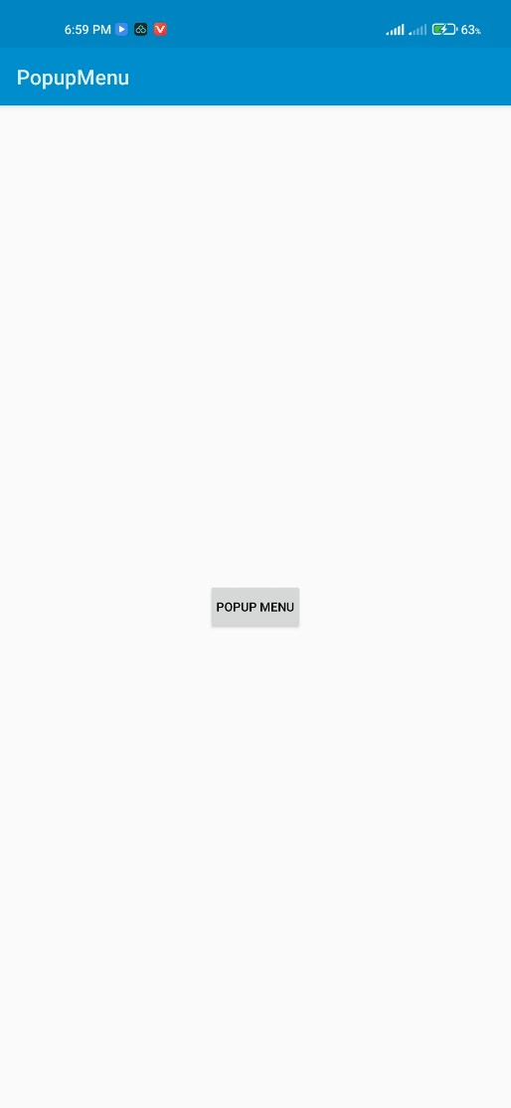 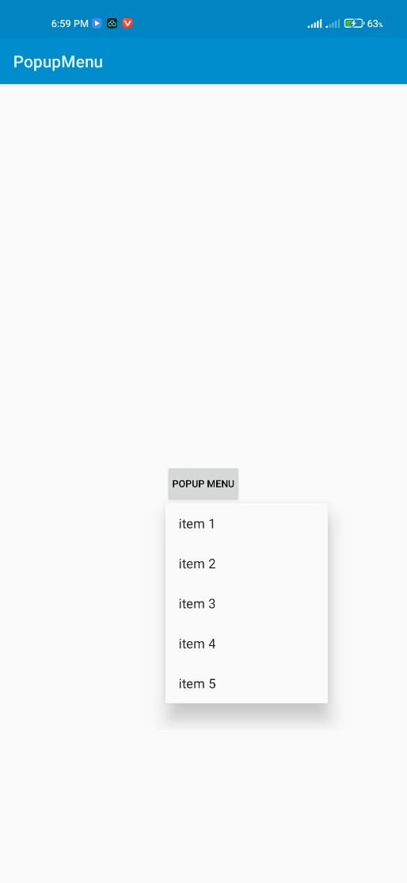

(Testing with Sketchware Pro v6.4.0-rc03 with AAB support)

☺☺☺☺☺☺☺☺☺☺